ABSTRAK
DRAF ARTIKEL ILMIAH

PENGEMBANGAN SISTEM PENGUJIAN HASIL BELAJAR
BERBANTUAN KOMPUTER (COMPUTERIZED ADAPTIVE TESTING)

Djemari Mardapi, Haryanto, Samsul Hadi

Tujuan penelitian ini adalah mengembangkan sistem pengujian hasil belajar berbantuan komputer. Secara rinci penelitian ini untuk mengembangkan: sistem bank soal yang dapat menampung butir soal yang bisa digunakan untuk berbagai keperluan tes, algoritma yang dapat mendukung pengadministrasian tes dengan mode CBT, dan algoritma yang dapat mendukung pengadministrasian tes dengan mode CAT.
Penelitian ini merupakan penelitian pengembangan perangkat lunak. Sistem yang dikembangkan mencakup pengujian menggunakan komputer (Computerized-based Testing, CBT) berdasarkan teori tes klasik dan pengujian adaptif menggunakan komputer (Computerized Adaptive Testing, CAT) yang menggunakan teori respons butir. CBT pada prinsipnya sama seperti ujian menggunakan kertas dan pensil biasa, hanya saja penyajiannya menggunakan komputer. Jadi semua peserta tes dalam CBT mengerjakan soal yang sama. CAT memberikan soal yang berbeda-beda kepada setiap peserta tes. Soal yang diberikan kepada peserta tes disesuaikan dengan hasil kemampuannya dan ujian selesai jika estimasi kemampuan peserta tes telah konvergen. Jadi peserta tes satu dengan lainnya dapat menyelesaikan tes dengan jumlah soal dan waktu yang berbeda-beda.
Hasil penelitian menunjukkan sistem bank soal yang dapat menampung butir soal yang bisa digunakan untuk berbagai keperluan tes dapat dibuat dengan entitas jenjang pendidikan, kelas, mata pelajaran, SK, KD, indikator, butir, waktu pakai, tes, detail tes, peserta tes, sekolah, kabupaten, propinsi, dan user. CBT dapat dikembangkan dengan menyajikan soal secara random, menguji jawaban peserta, menghitung jawaban benar & salah, mengecek alokasi waktu yang tersedia. Jika waktu habis atau semua soal telah disajikan, maka akan dihitung kemampuan akhir peserta tes. CAT dapat dikembangkan dengan cara peserta tes diberi soal dengan tingkat kesulitan sedang dengan asumsi kemampuan awalnya (θ awal) juga sedang. Kemudian dihitung: 1) kemampuan (θ) setelah menjawab berdasarkan daya beda (a), tingkat kesulitan (b), dan tebakan semu (c) butir soal, 2) probabilitas menjawab benar berdasarkan kemampuan tersebut (P(θ)), 3) probabilitas menjawab salah (Q(θ)), 4) fungsi informasi butir (I_{i} (θ)), 5) kesalahan baku (SE(θ)), dan 6) harga mutlak selisih kesalahan baku antar penyajian soal. Proses diulang sampai selisih kesalahan baku antar penyajian soal sekecil mungkin atau soal atau waktu habis.

Kata kunci: CAT, CBT, computerized adaptive testing

Pendahuluan
Tersedianya komputer di sejumlah sekolah dapat dimanfaatkan untuk pengembangan proses pembelajaran atau pengujian hasil belajar siswa atau peserta didik. Penggunaan komputer di sekolah dalam pengujian hasil belajar dapat berbentuk Computerized Base Test (CBT)atau Computerized Adaptive Testing (CAT). Agar komputer dapat berfungsi sebagai CBT atau CAT, maka perlu dikembangkan programnya. Program komputer tersebut seharusnya dapat menampung butir soal dari berbagai jenjang pendidikan, tingkat kelas, standar kompetensi dan kompetensi dasar.
CBT pada prinsipnya sama seperti ujian menggunakan kertas dan pensil biasa, hanya saja penyajiannya menggunakan komputer. Jadi semua peserta tes dalam CBT mengerjakan soal yang sama. Penyajan butir soal secara CBT masih dikembangkan karena sampai saat ini CBT masih banyak digunakan, selain itu CBT dapat digunakan untuk menampung respons peserta tes yang dapat digunakan dalam proses kalibrasi soal yang digunakan.
Berbeda dengan CBT, CAT memberikan soal yang berbeda-beda kepada setiap peserta tes. Soal yang diberikan kepada peserta tes disesuaikan dengan hasil kemampuannya dan ujian selesai jika estimasi kemampuan peserta tes telah konvergen dengan kesalahan baku tertentu. Jadi peserta tes satu dengan lainnya dapat menyelesaikan tes dengan jumlah soal yang berbeda.
Ada sejumlah keuntungan penggunaan CAT dalam sistem ujian. Pertama adalah waktu yang diperlukan untuk ujian lebih singkat, peserta didik dalam mengerjakan soal bersifat individual. Hal ini berarti bahwa butir yang disajikan untuk tiap peserta didik berbeda, sehingga mengurangi peluang bekerjasama karena butir soal yang disajikan untuk tiap peserta didik berbeda. Namun hasil tes bisa dibandingkan karena semua butir soal dalam bank soal telah dikalibrasi, yaitu telah memiliki parameter butir yang berupa tingkat kesulitan dan daya beda.
Berdasarkanlatar belakang tersebut, maka penelitian ini bertujuan untuk menghasilkan perangkat lunak sistem pengujian hasil pembelajaran berbantuan komputer yang mencakup:
- Sistem bank soal yang dapat menampung butir soal yang bisa digunakan untuk berbagai keperluan tes
- Algoritma yang dapat mendukung pengadministrasian tes dengan mode CBT
- Algoritma yang dapat mendukung pengadministrasian tes dengan mode CAT

- Teori Tes Klasik
Tes yang baik dapat diketahui dari karakteristik tes atu butir penyusun tes tersebut. Karakteristik tes atau butir dapat diketahui dengan dua pendekatan teori. Kedua pendekatan tersebut yakni teori tes klasik dan teori respons butir. Teori tes klasik, atau disebut juga teori tes skor murni klasik, didasarkan pada model aditif, yaitu skor amatan merupakan penjumlahan dari skor sebenarnya dan skor kesalahan pengukuran (Allen & Yen, 1979: 57). Secara matematis pernyataan tersebut dapat dirumuskan sebagai berikut.
$X=T+E$ ...............................................................................................(1)
dengan :
X : skor amatan,
T : skor murni,
E : skor kesalahan pengukuran.
Kesalahan pengukuran dalam teori tes klasik merupakan kesalahan yang tidak sistematis atau acak. Kesalahan pengukuran merupakan penyimpangan secara teoretis dari skor amatan yang diperoleh dengan skor amatan yang diharapkan. Kesalahan pengukuran yang sistematis dianggap bukan merupakan kesalahan pengukuran.Asumsi-asumsi yang mendasari teori tes klasik ini dijadikan dasar untuk mengembangkan rumusmatematis untuk mengestimasi validitas dan reliabilitas tes. Validitas dan koefisien reliabilitas pada perangkat tes digunakan untuk menilai kualitas tes. Kualitas tes dalam teori tes klasik juga dapat ditentukan dengan indeks kesukaran dan daya pembeda.
Pendekatan lain yang dapat digunakan untuk menganalisis tes selain menggunakan teori tes klasik adalah pendekatan teori respons butir. Pendekatan ini memiliki kelebihan dibandingkan dengan pendekatan klasik. Pendekatan teori tes klasik memiliki beberapa kelemahan. Keterbatasan pada teori tes klasik yakni adanya sifat groupdependent dan itemdependent (Hambleton, Swaminathan, & Rogers, 1991: 2-5), juga indeks daya pembeda, tingkat kesulitan, dan koefisien reliabilitas skor tes juga tergantung kepada peserta tes yang mengerjakan tes tersebut.
Untuk mengatasi kelemahan-kelemahan yang ada pada teori tes klasik, para ahli pengukuran mencari model alternatif. Menurut Hambleton, Swaminathan, & Rogers (1991: 2-5) serta Hulin, Drasgow, & Parsons (1983), model alternatif ini memiliki sifat : (a) statistik butir yang tidak tergantung pada kelompok subjek, (b) skor tes dapat menggambarkan kemampuan subjek, (c) model dinyatakan dalam tingkatan (level) butir, tidak dalam tingkatan tes, d) model tidak memerlukan tes paralel untuk menghitung koefisien reliabilitas, dan e) model menyediakan ukuran yang tepat untuk setiap skor kemampuan. Model alternatif ini merupakan model pengukuran yang disebut dengan teori respons butir (Item Response Theory).

- Teori Respons Butir
Menurut Hambleton, Swaminathan, & Rogers (1991: 2-5), teori respons butir (Item Response Theory) didasarkan pada dua buah postulat, yaitu : (a) prestasi subjek pada suatu butir soal dapat diprediksikan dengan seperangkat faktor yang disebut kemampuan laten (latent traits), dan (b) hubungan antara prestasi subjek pada suatu butir dan perangkat kemampuan yang mendasarinya sesuai dengan grafik fungsi naik monoton tertentu, yang disebut kurva karakteristik butir (item characteristic curve, ICC). Kurva karakteristik butir ini menggambarkan bahwa semakin tinggi level kemampuan peserta tes, semakin meningkat pula peluang menjawab benar suatu butir.
Ada tiga model logistik dalam teori respons butir, yaitu logistik satu parameter, logistik dua parameter, dan logistik tiga parameter. Perbedaan dari ketiga model tersebut terletak pada banyaknya parameter yang digunakan dalam menggambarkan karakteristik butir dalam model yang digunakan. Parameter-parameter yang digunakan tersebut adalah indeks kesukaran, indeks daya beda butir dan indeks tebakan semu (pseudoguessing).
Sesuai dengan namanya, model logistik tiga parameter ditentukan oleh tiga karakteristik butir yaitu indeks kesukaran butir soal, indeks daya beda butir, dan indeks tebakan semu (pseudoguessing). Dengan adanya indeks tebakan semu pada model logistik tiga parameter, memungkinkan subjek yang memiliki kemampuan rendah mempunyai peluang untuk menjawab butir soal dengan benar. Secara matematis, model logistik tiga parameter dapat dinyatakan sebagai berikut (Hambleton, & Swaminathan, 1985: 49; Hambleton, Swaminathan, & Rogers, 1991: 17; du Toit, 2003).

$P_{i}\left(θ\right)=c_{i}+\frac{(1-c_{i})e^{Da_{i}(θ-b_{i})}}{1+e^{Da_{i}(θ-b_{i})}}$ …………………………………………….……. (2)

Keterangan :
: tingkat kemampuan peserta tes
:probabilitas peserta tes yang memiliki kemampuan θ dapat menjawab
butir i dengan benar
: indeks daya pembeda
: indeks kesukaran butir ke-i
: indeks tebakan semu butir ke-i
: bilangan natural, nilainya mendekati 2,718
: faktor skala yang harganya 1,7.
Model 2 parameter dan 1 parameter merupakan bagian dari model 3 parameter. Model 2 parameter merupakan kasus khusus dari model 3 parameter, yakni ketika c=0. Model 1 parameter merupakan kasus khusus dari model 2 parameter, yakni ketika a=1 atau a merupakan tetapan untuk keseluruhan butir tes. Saat ini telah banyak program komputer yang dibuat untuk mengestimasi parameter butir tes.
Nilai parameter butir dan kemampuan peserta merupakan hasil estimasi. Karena merupakan hasil estimasi, kebenarannya bersifat probabilistik dan tidak lepas dari kesalahan pengukuran. Kesalahan pengukuran standar (Standard Error of Measurement, SE)dalam teori respons butir berbanding terbalik kuadratik dengan fungsi informasi, Semakin besar fungsi informasi, semakin kecil SEatau sebaliknya (Hambleton, Swaminathan, & Rogers, 1991, 94). Jika nilai fungsi informasi dinyatakan dengan I_{i}(), nilai estimasi SE dinyatakan dengan$SE\left(θ\right)$, dan N adalah jumlah butir yang ada, hubungan keduanya menurut Hambleton, Swaminathan, & Rogers (1991 : 94) dan Baker (2001, 119) dinyatakan dengan

$SE\left(θ\right)= \frac{1}{\sqrt{\sum_{i=1}^{N}{I_{i}(θ)}}}$ …………………………………………………………... (3)

- Pengujian Hasil Belajar Berbantuan Komputer (Computerized Adaptive Testing)
Pemanfaatan komputer untuk pengujian pertama kali dilakukan hanya untuk menggantikan PPT(paper-pencil test/PPT). Pemanfaatan komputer untuk pengujian ini disebut dengan Computerized Based Testing (CBT). Pada prinsipnya CBT sama dengan PPT, yaitu setiap peserta tes menerima seperangkat butir tes yang sama. Karena penyajian butir soal dalam CBT tidak tercetak di kertas, maka dalam CBT dimungkinkan penyajian butir soal dilakukan secara acak. CBT yang demikian tentu dapat mengurangi kesempatan peserta tes mencontek pekerjaan peserta tes yang lain. Namun karena semua peserta tes karena jumlah butir soal, maka waktu yang tersedia untuk mengerjakan soal juga sama baik untuk peserta tes yang pandai maupun yang kurang pandai.
Computerized AdaptiveTesting (CAT) adalah sistem pengujian berbantuan komputer yang lebih maju dibanding CBT. Dalam CAT butir soal yang diberikan kepada peserta tes disesuai dengan kemampuan peserta tes. Proses penyajian butir soal dalam CAT dilakukan secara berulang kali sampai tingkat kesalahan estimasi kemampuan peserta tes sekecil mungkin.
Karena CAT hanya menyajikan soal yang tingkat kesukarannya sesuai dengan kemampuan peserta tes, maka soal yang disajikan dengan CAT bisa 50% lebih pendek dibanding dengan soal yang disajikan dengan PPT dengan ketelitian pengukuran yang sama atau lebih baik (Jingyu Liu, 2007). Dengan demikian, penggunaan CAT dapat mengurangi jumlah waktu yang diperlukan untuk mengadministrasikan tes dan biaya yang diperlukan untuk penyusunan butir-butir soal dalam bank soal.
CAT memanfaatkan teori respons butir. Karena itu soal yang disajikan kepada peserta tes mempunyai indeks daya beda a, indeks kesukaran b, dan indeks tebakan semuc. Menurut Birnbaum (Hambleton, Swaminathan & Rogers, 1991) berdasarkan ketiga parameter butir soal yang dikerjakan peerta tes, maka dapat dihitung tingkat kemampuannya dengan rumus sebagai berikut:

$θ=b_{i}+\frac{1}{Da_{i}}ln⁡(0.5(1+\sqrt{(1+8c_{i})}$ …………………………..…………… (4)
dengan
: tingkat kemampuan peserta tes
: indeks daya pembeda butir ke-i
: indeks kesukaran butir ke-i
: indeks tebakan semu butir ke-i
: faktor penskalaan yang harganya 1,7.
Kemampuan peserta tes ($θ$) dalam persamaan 4 mempunyai hubungan dengan probabilitas menjawab benar $P_{i}\left(θ\right)$ dalam persamaan 2. Maksudnya, jika $θ$ diketahui, maka $P_{i}\left(θ\right)$ dapat dihitung. Jika $P_{i}\left(θ\right)$ telah dihitung, maka probabilitas menjawab salah $Q_{i}(θ)$ dapat dihitung dengan rumus:
$Q_{i}\left(θ\right)=1- P_{i}\left(θ\right)$ ................................................................................. (5)
Jika probabilitas menjawab benar $P_{i}\left(θ\right)$ dan probabilitas menjawab salah $Q_{i}(θ)$ telah diketahui, maka kesalahan baku pengukuran $SE\left(θ\right)$ dapat dihitung menggunakan persamaan 3. Persamaan 2 sampai dengan 5 dapat digunakan untuk menyajikan butir soal dan mengestimasi kemampuan peserta tes dalam CAT.
Jika proses penyajian butir soal dalam CAT tersebut dilakukan secara berulang kali dengan indeks kesulitan butir yang sesuai degan kemampuan peserta tes, maka pada akhirnya dapat diperoleh kesalahan baku pengukuran $SE\left(θ\right)$yang semakin konstan serta harga mutlak selisih $SE\left(θ\right)$antar perulangan penyajian soal yang semakin kecil. Jika harga mutlak selisih $SE\left(θ\right)$antar perulangan penyajian soal telah mencapai batas terkecil yang ditentukan, maka proses penyajian soal kepada peserta tes dalam CAT dapat dihentikan. Cara penghentian penyajian soal ini disebut dengan stopping rule atau stopping criterion.
Linacre (dalam Sunhee Chae, Unson Kang, Eunhwa Jeon, & Linacre, 2000) menyatakan ada beberapa stopping criterion yang dapat digunakan dalam CAT, yaitu: jika butir soal habis, jika panjang tes telah tercapai, jika tingkat ketelitian estimasi kemampuan telah tercapai, dan jika hasil estimasi kemampuan jauh dari kriteria lulus-gagal yang telah ditetapkan sebelumnya.
Uraian tersebut menunjukkan bahwa stopping rule atau stopping criterion dalam CAT ada banyak alternatif. Pada prinsipnya stopping rule atau stopping criterion memastikan bahwa jumlah soal yang disajikan dalam CAT harus dibatasi. Pembatasan jumlah soal tersebut bisa karena butir soal habis, panjang tes telah tercapai, tingkat ketelitian estimasi kemampuan telah tercapai, atau hasil estimasi kemampuan jauh dari kriteria lulus-gagal. Setelah stopping rule atau stopping criterion CAT harus bisa memberikan estimasi akhir kemampuan peserta tes.

Metode Pelitian
Penelitian ini menggunakan pendekatan penelitian Research and Development perangkat lunak. Model pengembangan yang digunakan dalam penelitian ini adalah model linear sequentialyang disebut juga sebagai classic life cycleatau model waterfallyang memiliki 6 langkah seperti berikut ini (Sharma, 2012). Model linear sequentialdimulai dengan rekayasa sistem untuk menentukan seluruh kebutuhan sistem termasuk kebutuhan pengembangan perangkat lunak. Langkah kedua, analisis, fokus pada kebutuhan perangkat lunak, yang mencakup domain informasi, fungsi, unjuk kerja, dan tampilan.Langkah ketiga, perancangan, untuk menterjemahkan kebutuhanmenjadi langkah-langkah operasional untuk penulisan program.Keempat, pengkodean, untuk mengubah rancangan menjadi perintah yang dapat dimengerti oleh mesin menggunakan bahasa pemrograman tertentu.Terakhir, pengujian, dilakukan untuk mengetahui keberfungsian program, sedangkan pemeliharaan untuk meningkatkan kinerja program.

- Rancangan Perangkat Lunak
- Arsitektur Sistem
Perangkat lunak yang dihasilkan dari penelitian ini diharapkan dapat digunakan oleh peserta tes dalam jumlah banyak dalam waktu yang bersamaan, karena itu sistem client-server berbasis jaringan mutlak diperlukan. Perangkat lunak yang digunakan diharapkan juga dapat menjangkau wilayah yang luas dan mudah diakses, sehingga sistem client-server berbasis web yang dapat diakses melalui internet atau intranet menjadi ideal.
Dalam penelitian ini perangkat lunak client-server berbasis web dikembangkan menggunakan perangkat lunak bassis data MySQL dan web server Apache yang menyatu dalam XAMPP, yang semuanya bebas dikopi (open source), sedangkan bahasa pemrograman utama yang digunakan adalah PHP.Arsitektur sistem perangkat lunak sistem pengujian hasil Belajar berbantuan komputer yang dikembangkan dalam penelitian ini ini adalah sebagai berikut.
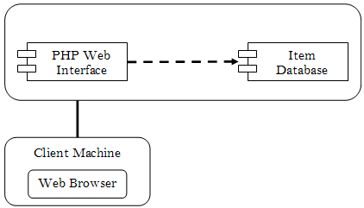
Gambar 1. Arsitektur Sistem

- Sistem Basis Data Bank Soal
Supaya sistem dapat digunakan untuk menampung berbagai keperluan tes, maka sistem basis datanya harus mempunyai entitas yang lengkap mencakup: jenjang pendidikan, kelas, mata pelajaran, SK, KD, indikator, butir, waktu pakai, tes, detail tes, peserta tes, sekolah, kabupaten, propinsi, dan user.Relasi antarentitas sistem bank soal yang dikembangkan dapat dilihat pada Gambar2.
Dalam sistem tersebut tabel pengguna (user) untuk menampung data admin, pengelola, dan pengguna biasa. Data peserta tes ditampung dalam tabel lain, yaitu tabel peserta. Kewenangan setiap pengguna adalah sebagai berikut. Admin dapat mengelola isi semua tabel. Pengelola dapat memanipulasi semua tabel, kecuali tabel user. Pengguna biasa hanya bisamembantu mengelola butir soal. Peserta tes dapat mengubah secara tidak sengaja isi tabel yang terkait dengan hasil tes ketika ia mengirimkan jawaban atas butir soal yang disajikan sistem. Semua bagian dapat diakses pengguna setelah login. Untuk menjamin keamanan sistem username dan password dienkripsi dan semua halaman selalu redirect ke halaman login dan tidak dapat di-bypass.
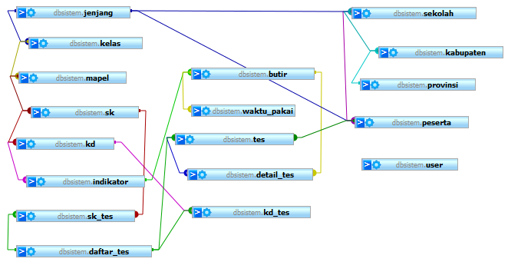
Gambar 2. Diagram Relasi Entitas Sistem Bank Soal

- Algoritma CBT
Estimasi kemampuan peserta tes dalam CBT dilakukan secara klasik dengan menghitung jumlah soal yang dapat dijawab dengan benar dibanding dengan semua soal yang dikerjakan peserta tes. Flowchart CBT untuk setiap paket soal yang mengukur pencapaaian standar kompetensi (SK) dan kompetensi dasar (KD) darisuatu mata pelajaran dapat dilihat pada Gambar 3. Dalam penelitian ini kemampuan peserta tes dinyatakan dengan skala 0 sampai dengan 100 berdasarkan persentase soal yang dijawab dengan benar oleh peserta tes.

Gambar 3. Flowchart CBT

- Algoritma CAT
Estimasi kemampuan peserta tes dalam CAT dilakukan berdasarkan teori respons butir. Mula-mula peserta tes diberi soal dengan tingkat kesulitan awal yang sedang pula (b awal = 0) karena dianggap mempunyai tingkat kemampuan awalnya ($θ$awal) sedang ($θ$awal = 0). Peserta tes diberi kesempatan untuk menjawab soal dengan alokasi waktu tertentu.
Jika soal dengan tingkat kesulitan sedang tersebut dapat dijawab benar, peserta diberi soal baru yang lebih sulit, jika dijawab salah maka peserta diberi soal yang lebih mudah. Kemudian kemampuan ($θ)$ setelah menjawab soal baru P$\left(θ\right),$Q(θ),$I_{i}\left(θ\right)$, $SE\left(θ\right)$, dan harga mutlak selisih kesalahan baku antar penyajian soal dihitung. Proses ini dilakukan sampai stopping rule tercapai, kemudian kemampuan ($θ)$ akhir peserta tes dihitung. Mekanisme program CAT untuk setiap standar kompetensi (SK) dari setiap mata pelajaran dalam penelitian ini ditunjukkan pada Gambar 4.
Dalam penelitian ini stopping rule yang digunakan ada 2, yaitu, sebagai berikut.
- Jika Butir Soal Habis
Jika soal habis dan peserta tes pernah menjawab soal dengan benar, maka kemampuan ($θ)$ akhir peserta tes adalah kemampuan tertinggi yang pernah dicapainya. Jika soal habis dan peserta tes belum pernah menjawab soal dengan benar, maka kemampuan ($θ)$ akhir peserta tes kemampuan terendah yang dihitung berdasarkan butir soal yang memiliki indeks kesulitan paling rendah.

Gambar 4. Flowchart CAT

- Jika Tingkat Ketelitian Estimasi Kemampuan Telah Tercapai
Jika soal yang disajikan kepada peserta tes belum habis tetapi hasil setimasi kemampuan peserta tes telah konsisten yang ditandai dengan harga mutlakselisih SE antar iterasi sangat kecil (<= 0,01), maka penyajian soal dihentikan. Dalam hal ini kemampuan ($θ)$peserta tes adalah kemampuan tertinggi yang pernah dicapainya
Rumus yang digunakan untuk menghitung kemampuan ($θ)$,probabilitas menjawab benar berdasarkan kemampuan tersebut (P$\left(θ\right))$, probabilitas menjawab salah (Q(θ)), fungsi informasi butir ($I_{i}\left(θ\right))$, dan kesalahan baku ($SE\left(θ\right)$adalah sebagai berikut (Birnbaum dalam Hambleton, Swaminathan & Rogers, 1991; Hambleton, Swaminathan & Rogers, 1991; Baker, 2001).
$$θ=b_{i}+\frac{1}{Da_{i}}ln⁡(0.5(1+\sqrt{(1+8c_{i})}$$
$$P_{i}\left(θ\right)=c_{i}+\frac{(1-c_{i})e^{Da_{i}(θ-b_{i})}}{1+e^{Da_{i}(θ-b_{i})}}$$
$$Q_{i}\left(θ\right)=1-P_{i}\left(θ\right)$$
$$I_{i}\left(θ\right)=P_{i}(θ)Q_{i}(θ)$$
$$SE\left(θ\right)= \frac{1}{\sqrt{\sum_{i=1}^{N}{I_{i}(θ)}}}$$
Kemampuan peserta tes ($θ$) dan juga tingka kesulitan butir soal (b) dalam teori respons butir dapat bernilai positif atau negatif seperti halnyapada skor baku. Dalam penelitian ini kemampuan peserta tes ($θ$)terendah dibatasi -3 dan tertingginya adalah +3. Alasan pembatasan ini adalah karena dalam kondisi atau distribusi normal data yang lebih kecil dari -3 atau lebih besar dari +3 jumlahnya sangat sedikit.
Supaya hasil CAT lebih mudah diterima oleh banyak pihak, kemampuan peserta tes ($θ$) yang dapat bernilai positif atau negatif tersebut kemudian diubah menjadi skor denganskala terendah 0 dan tertinggi 100. Rumus yang digunakan untuk memperoleh kemampuan dalam skor dalam skala tersebut adalah sebagai berikut.
$$Skor(100)=50+\frac{50}{3}θ$$
Rumus tersebut akan menghasilkan Skor (100)< 0 jika $θ$< -3 dan akan menghasilkan Skor (100)> 100 jika $θ$> 3. Agar tidak ada Skor (100)< 0 atau Skor (100)> 100, maka perangkat lunak yang dikembangkan harus dapat memaksa atau membulatkan Skor (100) < 0 menjadi 0 dan Skor (100) > 100 menjadi 100 menggunakan logika pemrograman sebagai berikut:
$$Jika Skor\left(100\right)<0, maka Skor\left(100\right)=0$$
$$Jika Skor\left(100\right)>100, maka Skor\left(100\right)=100$$

- Analisis Data
Dalam penelitian ini pengujian kebenaran program dilakukan dengan black-box testing. Black-box testing adalah metode pengujian fungsionalitas program dengan cara memberi kondisi atau data pada program untuk mengetahui kesesuaian spesifikasi program dengan rancangan. Jika spesifikasi program belum sesuai dengan yang diharapkan kemudian dilakukan penyesuaian-penyesuaian sampai program bisa berjalan seperti yang diharapkan.
Hasil Penelitian dan Pembahasan
- Hasil Simulasi CBT
Hasil simulasi CBT dari peserta tes ditunjukkan dalam Tabel 1.Kolom terakhir dari Tabel 1tersebut menunjukkan bahwa kemampuan peserta tes pada CBT ini kemampuan peserta tes dinyatakan dengan skala 0 sampai dengan 100 berdasarkan persentase soal yang dijawab dengan benar oleh peserta tes. Simulasi ini sesuai dengan rancangan yang telah dikemukakan sebelumnya.

Tabel 1. Hasil CBT
No. | Kode Butir | Daya Beda | Tingkat Kesulitan | Tebakan | Skor Jawaban | θ (Skala 100)
1 | 11 | 1.67 | 0.7 | 0.15 | 0 | 28.571
2 | 50 | 0.75 | 0.03 | 0.88 | 1
3 | 43 | 0.69 | 0.44 | 0.52 | 0
4 | 62 | 1.28 | 0.38 | 0.05 | 0
5 | 22 | 0.92 | 0.2 | 0.97 | 0
6 | 59 | 1.58 | 1.04 | 0.44 | 1
7 | 18 | 1.55 | 1.69 | 0.82 | 0

- Hasil Simulasi CAT
Hasil simulasi CAT dari peserta tes berkemampuan rendah ditunjukkan dalam Tabel 2. Hasil pengolahan data Tabel 2 secara grafik memperoleh riwayat hasil peserta tes seperti ditunjukkan pada Gambar 5.Pada simulasi tersebut mula-mula peserta tes dianggap mempunyai tingkat kemampuan awalnya ($θ$awal) sedang ($θ$awal = 0) dan diberi soal dengan tingkat kesulitan awal yang sedang pula (b awal = 0). Peserta tes diberi kesempatan untuk menjawab soal dengan alokasi waktu tertentu. Berdasarkan jawaban yang diberikan peserta tes, kemudian dihitung: kemampuan ($θ)$ peserta tes setelah menjawab butir soal, probabilitas menjawab benar berdasarkan kemampuan tersebut (P$\left(θ\right))$, probabilitas menjawab salah (Q(θ)), fungsi informasi butir ($I_{i}\left(θ\right))$, kesalahan baku ($SE\left(θ\right))$, dan harga mutlakselisih kesalahan baku antar penyajian soal.
Karena jawaban pertanyaan pertama salah, yaitu ditandai dengan skor jawaban = 0, maka pada putaran kedua peserta diberi soal yang lebih mudah, yaitu dengan tingkat kesulitan -0,45. Soal kedua ini ternyata dapat dijawab dengan benar. Menggunakan rumus-rumus yang telah dikemukakan maka dapat dihitung kembali: kemampuan ($θ)$ peserta tes setelah menjawab butir soal, probabilitas menjawab benar berdasarkan kemampuan tersebut (P$\left(θ\right))$, probabilitas menjawab salah (Q(θ)), fungsi informasi butir ($I_{i}\left(θ\right))$, kesalahan baku ($SE\left(θ\right))$, dan harga mutlakselisih kesalahan baku antar penyajian soal.

Tabel 2. Hasil Simulasi CAT pada Siswa Berkemampuan Rendah

No. | Kode Butir | Daya Beda | Tingkat Kesulitan | Tebakan | Skor Jawaban | θ Awal | θ Setelah Jawab | P(θ) | Q(θ) =  1-P(θ) | IIF | SE (θ) | Selisih SE Antar Iterasi
1 | 93 | 0.13 | 0 | 0.3 | 0 | 0.00 | 0.00 | 0.50 | 0.50 | 0.25 | 2.00 | 2.00
2 | 87 | 0.61 | −0.45 | 0.81 | 1 | 0.00 | −0.45 | 0.50 | 0.50 | 0.25 | 1.41 | 0.59
3 | 6 | 0.6 | −0.25 | 0.13 | 0 | −0.45 | −0.45 | 0.58 | 0.42 | 0.24 | 1.16 | 0.25
4 | 63 | 0.91 | −0.05 | 0.55 | 1 | −0.45 | −0.05 | 0.50 | 0.50 | 0.25 | 1.00 | 0.16
5 | 69 | 1.37 | 0.15 | 0.71 | 1 | −0.05 | 0.15 | 0.50 | 0.50 | 0.25 | 0.90 | 0.11
6 | 83 | 0.95 | 0.35 | 0.1 | 1 | 0.15 | 0.35 | 0.50 | 0.50 | 0.25 | 0.82 | 0.08
7 | 88 | 1.36 | 0.55 | 0.39 | 0 | 0.35 | 0.35 | 0.58 | 0.42 | 0.24 | 0.76 | 0.06
8 | 76 | 1.67 | 0.75 | 0.11 | 0 | 0.35 | 0.35 | 0.66 | 0.34 | 0.22 | 0.71 | 0.04
9 | 86 | 1.79 | 0.95 | 0.26 | 0 | 0.35 | 0.35 | 0.73 | 0.27 | 0.19 | 0.68 | 0.03
10 | 28 | 0.49 | 1.15 | 0.55 | 0 | 0.35 | 0.35 | 0.80 | 0.20 | 0.16 | 0.67 | 0.01

Penyajian soal dan perhitungan tersebut diulang-ulang sampai akhirnya stopping rule tercapai, yaitu harga absolut selisih SE antar iterasi sangat kecil (<= 0,01) atau soal habis. Kemampuan akhir peserta tes adalah kemampuan tertinggi dari jawaban soal yang benar. Hasil pengolahan angka dari Tabel 2 secara grafis ditunjukkan pada Gambar 5.

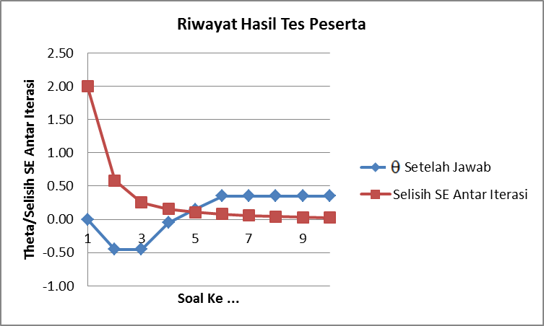
Gambar 5. Riwayat Hasil Tes Peserta CAT Berkemampuan Rendah

Hasil simulasi CAT dari peserta tes berkemampuan tinggi ditunjukkan dalam Tabel 3. Cara perhitungan angka-angka yang ada dalam kolom dari tabel tersebut sama dengan cara perhitungan yang digunakan simulasi CAT dengan peserta tes berkemampuan rendah. Pengolahan data secara grafik angka-angka yang ada di Tabel 3 ditunjukkan pada Gambar 6. Gambar 6 menunjukkan bahwa untuk lima kali peserta menjawab salah estimasi kemampuan peserta tes sudah konvergen.
Hasil CBT maupun CAT dari simulasi ini menyimpan data jawaban benar atau salah dari peserta tes untuk setiap butir yang dikerjakan. Karena setiap butir soal mempunyai kode butir dan butir tersebut mempunyai relasi secara langsung dengan indikator dan tidak langsung dengan KD dan SK, maka seharusnya jumlah soal dengan indikator tertentu yang dijawab benar atau dijawab salah oleh peserta tes dapat diketahui. Dengan demikian sistem ini juga dapat digunakan untuk diagnosti kesulitan belajar siswa.

Tabel 3. Hasil Simulasi CAT pada Siswa Berkemampuan Tinggi
No. | Kode Butir | Daya Beda | Tingkat Kesulitan | Tebakan | Skor Jawaban | θ Awal | θ Setelah Jawab | Pi(θ) | Q(θ) = 1-P(θ) | IIF | SE (θ) | Selisih SE Antar Iterasi
1 | 55 | 0.29 | 0 | 0.14 | 1 | 0.00 | 0.00 | 0.50 | 0.50 | 0.25 | 2.00 | 2.00
2 | 70 | 1.37 | 0.5 | 0.75 | 1 | 0.00 | 0.50 | 0.50 | 0.50 | 0.25 | 1.41 | 0.59
3 | 74 | 0.78 | 1 | 0.02 | 1 | 0.50 | 1.00 | 0.50 | 0.50 | 0.25 | 1.15 | 0.26
4 | 19 | 1.18 | 1.5 | 0.4 | 1 | 1.00 | 1.50 | 0.50 | 0.50 | 0.25 | 1.00 | 0.15
5 | 65 | 0.89 | 2 | 0.55 | 1 | 1.50 | 2.00 | 0.50 | 0.50 | 0.25 | 0.89 | 0.11
6 | 4 | 1.9 | 2.5 | 0.44 | 1 | 2.00 | 2.50 | 0.50 | 0.50 | 0.25 | 0.82 | 0.08
7 | 3 | 0.02 | 3 | 0.43 | 1 | 2.50 | 3.00 | 0.50 | 0.50 | 0.25 | 0.76 | 0.06
8 | 47 | 0.27 | 3.5 | 0.01 | 1 | 3.00 | 3.50 | 0.50 | 0.50 | 0.25 | 0.71 | 0.05
9 | 12 | 0.48 | 4 | 0.16 | 1 | 3.50 | 4.00 | 0.50 | 0.50 | 0.25 | 0.67 | 0.04
10 | 70 | 1.78 | 4.5 | 0.52 | 0 | 4.00 | 4.00 | 0.70 | 0.30 | 0.21 | 0.64 | 0.03
11 | 19 | 0.35 | 5 | 0.16 | 0 | 4.00 | 4.00 | 0.85 | 0.15 | 0.13 | 0.62 | 0.02
12 | 50 | 1.09 | 5.5 | 0.24 | 0 | 4.00 | 4.00 | 0.93 | 0.07 | 0.07 | 0.61 | 0.01
13 | 25 | 1.21 | 6 | 0.27 | 0 | 4.00 | 4.00 | 0.97 | 0.03 | 0.03 | 0.61 | 0.00
14 | 98 | 0.65 | 6.5 | 0.61 | 0 | 4.00 | 4.00 | 0.99 | 0.01 | 0.01 | 0.61 | 0.00

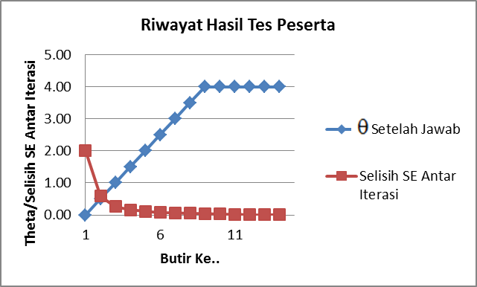
Gambar 6. Riwayat Hasil Tes Peserta CAT Berkemampuan Tinggi

- Hasil Pengembangan Perangkat Lunak
Tampilan pertama perangkat lunak untuk Admin, Pengelola, dan Pengguna bukan peserta tes meminta nama pengguna (user name) dan sandi (password). Karena itu tidak semua orang bisa menggunakan menu yang ada.
Jika pengguna dapat memasukkan nama pengguna dan sandi pada level admin dengan benar, maka akan muncul tambilan seperti Gambar 7. Gambar tersebut menunjukkan menu untuk mengelola soal, mengatur tes, mengelola peserta tes, mengelola laporan tes, dan mengelola pengguna. Jika pengguna memasukkan nama pengguna dan sandi pada level pengelola maka menu kelola pengguna tidak muncul, sedangkan jika pengguna memasukkan nama pengguna dan sandi pada level pengguna biasa, maka menu yang muncul hanya kelola soal.

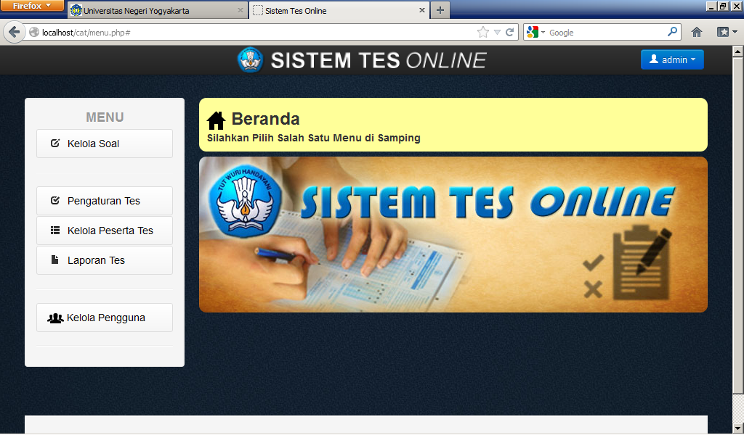
Gambar 7. Menu Admin
Bagian perangkat lunak sistem pengujian online yang paling krusial adalah bagian yang banyak menggunakan rumus dan perulangan. Bagian ini ada pada bagian yang dapat menampilkan hasil tes.Tampilan hasil CBT yang diakses dari menu admin ternyata telah sesuai dengan rancangan. Kemampuan akhir peserta tes dalam CBT dinyatakan dalam skala 0 sampai dengan 100 berdasarkan persentase soal yang dijawab benar. Hal ini ditunjukkan dalam Gambar 8.

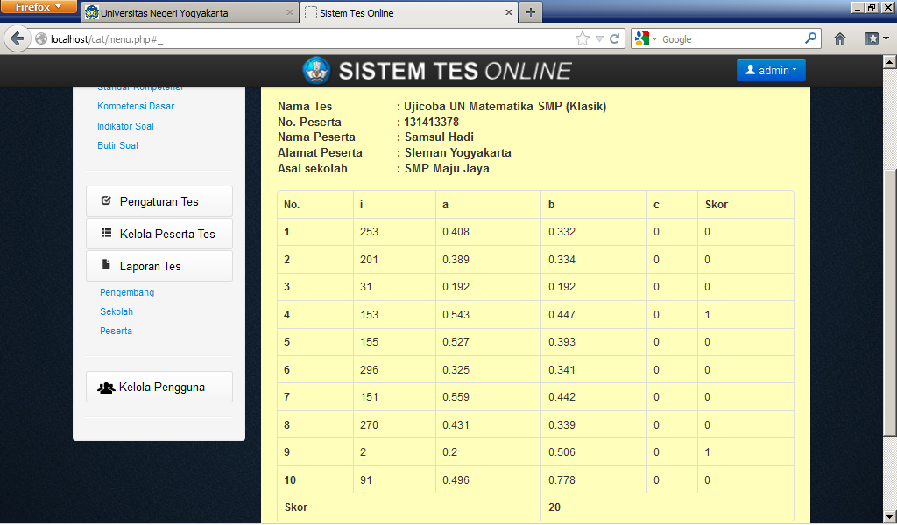
Gambar 9. Hasil CBT dari Peserta Tes

Tampilan hasil CAT yang diakses dari menu admin ditunjukkan pada Gambar 9. Meskipun angka-angka yang ada dalam tabel berbeda dengan hasil simulasi, tetapi besarnya angka-angka yang ada dalam tampilan hasil CAT telah sesuai dengan rumus yang digunakan dalam sumulasi CAT pada Tabel 2 dan Tabel 3. Perbedaan angka yang ada disebabkan karena dalam ujicoba program pengguna tidak tahu kunci soal yang disajikan CAT, sehingga tidak bisa mengatur benar atau salah seperti pada data simulasi.

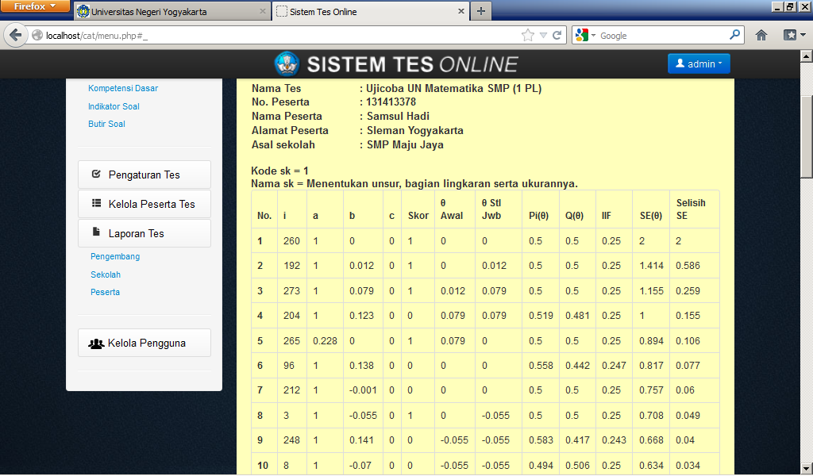
Gambar 9. Hasil CAT dari Peserta Tes
Untuk peserta tes, agar bisa mengakses tes yang diselenggarakan dalam mode CBT mupun CAT harus memilih provinsi, kabupaten/kota, jenjang pendidikan, nama sekolah, serta mengisi nomor peserta tes dan kode akses masuk. Jika masukan dari peserta tes tersebut valid dengan data yang disimpan di database, maka akan tampil menu seperti Gambar 10.

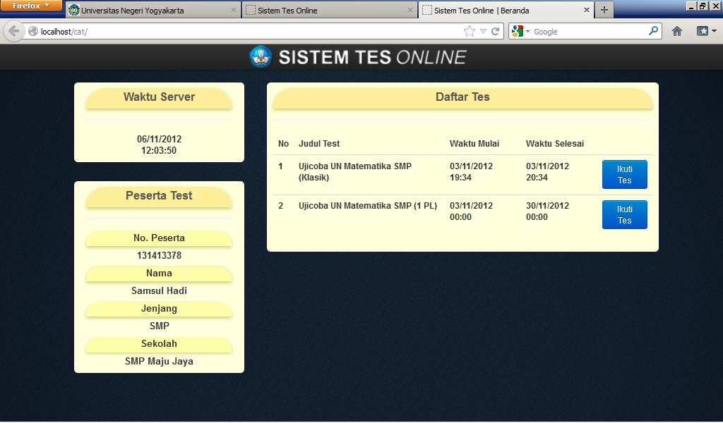
Gambar 10. Menu untuk Peserta Tes

Gambar 10 menunjukkan menu untuk peserta tes, yaitu berupa daftar tes yang tersedia. Tes yang waktu aktifnya sesuai waktu login peserta tes bisa diakses dan dikerjakan peserta tes. Gambar 10 menunjukkan ada 2 tes yang tersedia untuk peserta tes. Jumlah tes yang tersedia tersebut diatur dari menu admin. Jika peserta tes memilih tes yang pertama (klasik) maka akan ditampilkan soal CBT seperti ditunjukkan pada Gambar 11.

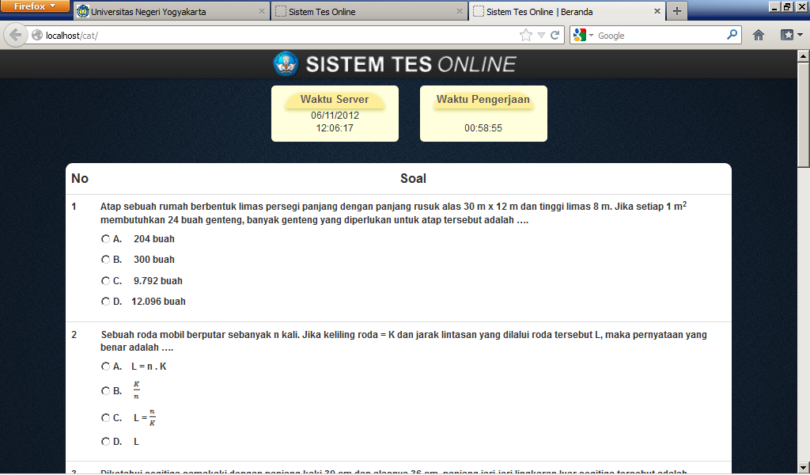
Gambar 11. Penyajian Soal CBT

Peserta tes mengerjakan soal CBT dengan cara memilih jawaban yang sesuai dari semua soal yang telah ditetapkan oleh admin, kemudian mengklik tombol kirim. Langkah ini akan ditanggapi server dengan menampilkan hasil tes seperti ditunjukkan pada Gambar 12. Gambar 12 menunjukkan bahwa selain skor, peserta tes juga dapat mengetahui indikator soal yang dijawab dengan benar atau salah oleh peserta tes.

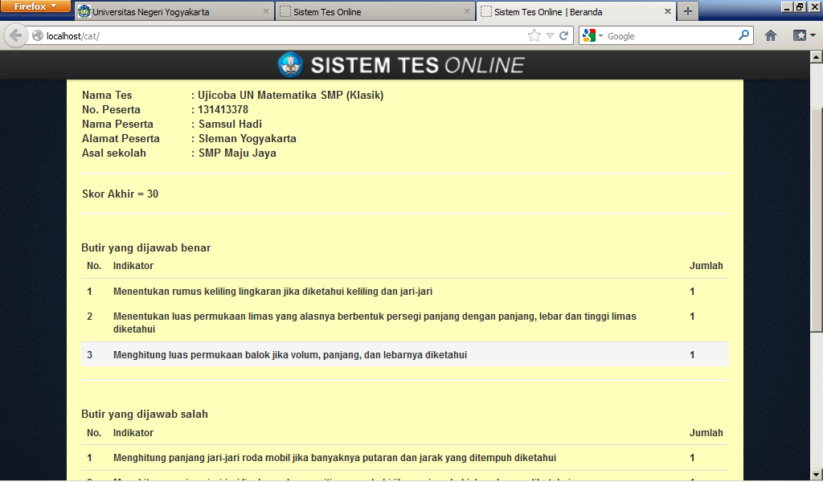
Gambar 12. Hasil Tes CBT

Jika pada tampilan Gambar 10 peserta tes memilih tes yang kedua (1 PL) maka akan ditampilkan soal CAT seperti ditunjukkan pada Gambar 13. Berbeda dengan CBT, penyajian soal pada CAT disajikan satu butir untuk setiap tampilan. Butir soal berikutnya akan ditampilkan ke peserta tes berdasarkan benar atau salahnya jawaban peserta tes. Jika jawaban benar, tingkat kesulitan soal akan lebih tinggi, sedangkan jika jawaban salah tingkat kesulitan soal akan lebih rendah.

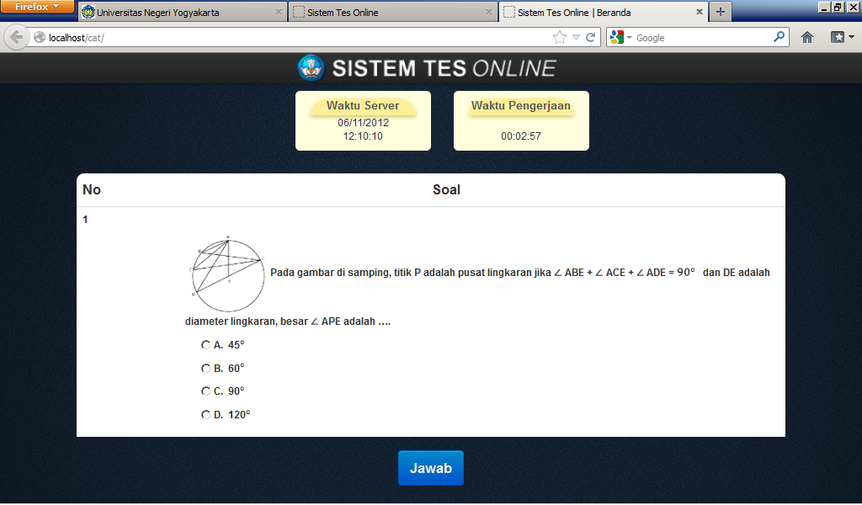
Gambar 13. Penyajian Soal CAT

Proses penyajian soal dalam CAT dilakukan berulang-ulang sampai stopping rule tercapai. Jika stopping rule tercapai kemudian disajikan hasil tes yang bisa dilihat oleh peserta. Hasil CAT peserta ditunjukkan pada Gambar 14. Hasil CAT pada penelitian ini menunjukkan skor tiap standar kompetensi dan skor rata-rata seluruh kompetensi yang diujikan.

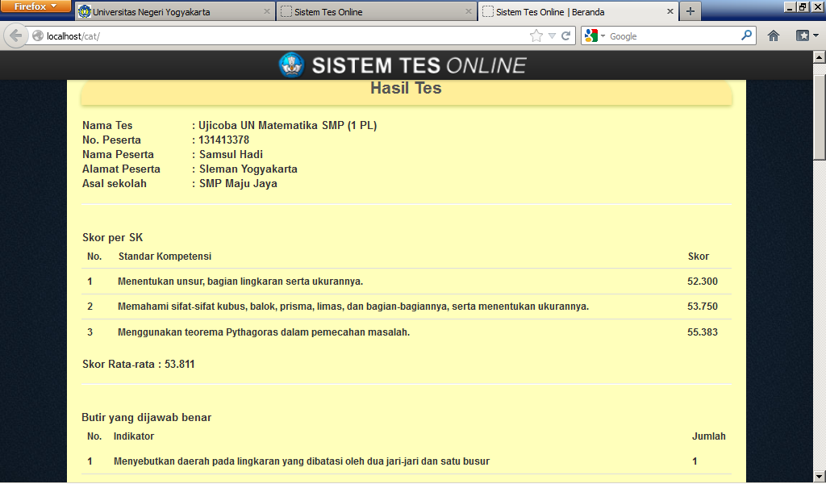
Gambar 14. Hasil Tes CAT

Uraian dan gambar yang telah disajikan sebelumnya menunjukkan bahwa sistem pengujian hasil belajar berbantuan komputer yang dikembangkan dalam penelitian ini telah berfungsi seperti yang diharapkan. Untuk mengetahui efek penggunaan sistem ini kepada peserta tes dan praktisi pendidikan diperlukan penelitian lebih lanjut.

Kesimpulan Dan Saran
- Kesimpulan
Berdasarkan hasil analisis data dan pembahasan, hasil penelitian ini dapat simpulkan sebagai berikut.
- Sistem bank soal yang dikembangkan mampu menampung butir soal yang bisa digunakan untuk berbagai keperluan tes dan dapat dibuat dengan entitas jenjang pendidikan, kelas, mata pelajaran, standar kompetensi, kompetensi dasar, indikator, butir, waktu pakai, nama tes, detail tes, peserta tes, sekolah, kabupaten, propinsi, dan pengguna.
- CBT dapat dikembangkan dengan menyajikan soal secara random, menguji jawaban peserta, menghitung jawaban benar & salah, mengecek alokasi waktu yang tersedia. Bila waktu habis atau semua soal telah disajikan, selanjutnya dihitung kemampuan akhir peserta tes.
- CAT dapat dikembangkan dengan cara peserta tes diberi soal dengan tingkat kesulitan sedang dengan asumsi kemampuan awalnya ($θ$awal) juga sedang. Kemudian dihitung: 1) kemampuan ($θ)$ setelah menjawab berdasarkan daya beda (a), tingkat kesulitan (b), dan tebakan semu (c) butir soal, 2) probabilitas menjawab benar berdasarkan kemampuan tersebut (P$\left(θ\right))$, 3) probabilitas menjawab salah (Q(θ)), 4) fungsi informasi butir ($I_{i}\left(θ\right))$, 5) kesalahan baku ($SE\left(θ\right))$, dan 6) harga absolut selisih kesalahan baku antar penyajian soal.Proses diulang sampai selisih kesalahan baku antar penyajian soal sekecil mungkin, soal atau waktu habis.

- Saran
- Perlu implementasi sistem yang telah dikembangkan pada sampel terbatas dan sampel yang lebih luas.
- Perlu penelitian dampak penggunaan sistem yang telah dikembangkan ini kepada peserta tes dan praktisi pendidikan.

DAFTAR PUSTAKA

Allen, M. J. & Yen, W. M. (1979). Introduction to measurement theory. Monterey, CA: Brooks/Cole Publishing Company.
Baker, F. B. 2001. The basics of item response theory. ERIC Clearinghouse on Assessment and Evaluation.
Hambleton, R.K. & Swaminathan, H. (1985). Item response theory. Boston, MA: Kluwer Inc.
Hambleton, R.K., Swaminathan, H., & Rogers, H.J. (1991). Fundamental of item response theory. Newbury Park, CA: Sage Publication Inc.
Hulin, C.L., Drasgow, F. & Parsons, C.K. (1983). Item response theory: Application to psychological measurement. Homewood, IL: Dow Jones-Irwin.
Jingyu Liu. (2007). Comparing multi-dimensional and uni-dimensional computer adaptive strategies in psychological and health assessment. Dissertation of University of Pittsburgh.
Linacre, J.M. (2000). Computer-Adaptive Testing: A Methodology Whose Time Has Come. Published in Sunhee Chae, Unson Kang, Eunhwa Jeon, and J. M. Linacre. (2000) Development of Computerized Middle School Achievement Test [in Korean]. Seoul: Komesa Press.
Mislevy, R.J. & Bock, R.D. (1990). BILOG 3: Item analysis & test scoring with binary logistic models. Moorseville: Scientific Sofware Inc.
Sharma, G. ((2012). Software engineering notes. Diambil pada tanggal 20 November 2012 dari http://guideforengineers.com/wordpress/wp-content/uploads/2009/10/se_notes.pdf.
Towndrow, P.A., & Vallence, M. (2004). Using IT in the language classroom: A guide for teachers and students in Asia (3rd ed.). Singapore: Longman Pearson Education South Asia Pte. Ltd.

